附件一
重庆城市管理职业学院
2022年秋季学期教师休息室日常消耗品分散采购需求

一、项目简介
重庆城市管理职业学院位于重庆市高新区大学城南二路151号，现有教师休息室3个。能提高教师休息环境的质量，有效提高教师回复体能，让老师能更好、更快、更有精力的进入下一节课堂的讲解，让教师更具活力，我们拟在教师休息室购置一批茶叶、面包等日常消耗品，欢迎有实力有资质的企业或个体积极参与我校分散采购。
二、教师休息室日常消耗品
1.教师休息室日常消耗品种类及限价，具体详见“附件二”。
2.费用总包干为47900元（大写：肆万柒仟玖佰元）。
3.验收要求：根据国家标准、行业规范进行现场验收，具体为：①所有物品保质期必须在交货后6个月以上；②所有物品必须由正规厂商生产
4.支付
验收合格后，服务商提供正规发票申请付款，采购人在收到相关票据后20个工作日完成支付（遇节假日及寒、暑假顺延）。
5.请参与服务商根据“附件二”制作报价表并加盖鲜章或印章。
6.参与分散采购的服务商须密封提供以下材料：
6.1法人营业执照副本复印件盖鲜章（或未办理三证合一的营业执照、组织机构代码证、税务登记证复印件盖鲜章）。
6.2法定代表人身份证明书。
6.3法定代表人授权委托书，法人亲自参与分散采购的，则不需要授权委托书。
6.4诚信声明（声明中特别强调在运输过程的安全责任均由服务商全权承担，学校不承担任何经济和法律责任）。
6.5具体实施方案（参照附件二，出具实施方案）
6.6重庆城市管理职业学院教师休息室日常消耗品分散采购报价表。
6.7投标承诺书（参照附件三）。
三、分散采购竞价评选标准
在完全满足“附件二”的条件下，竞价最低者中标。
四、交货时间
2022年9月2日下午17：30以前完成
五、校外人员进校疫情防控工作要求
参与投标人需遵守校园入校预约、疫情防控相关工作要求（详见附件四）。

附件2
教师休息室日常消耗品种类及限价
序号 | 产品名称 | 参考图片 | 限价标准
1 | 中茶高山红茶150g | 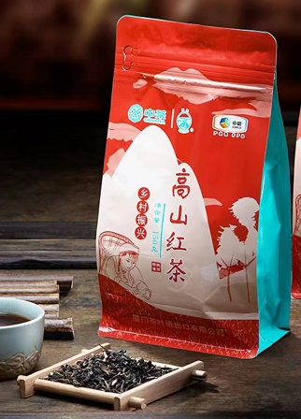 | 35元/包
2 | 中茶海提茶叶125g | 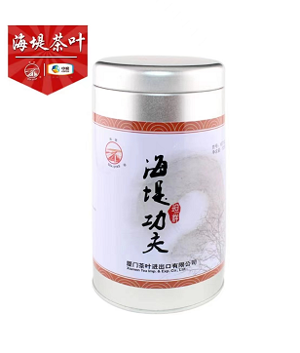 | 45元/盒
3 | 苗品记罐装永川秀芽60g | 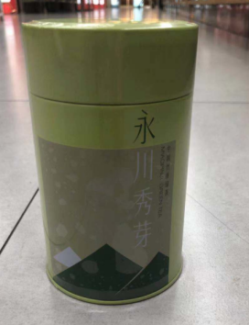 | 100元/盒
4 | 立顿红茶50g（25包） | 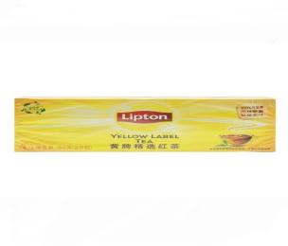 | 25元/盒
5 | 中茶明前绿茶150g | 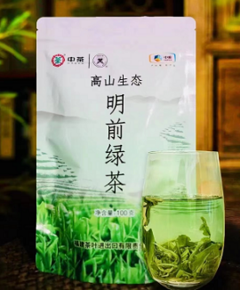 | 80元/袋
6 | 米叶耶加雪啡挂耳咖啡包100G | 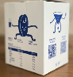 | 100元/盒
7 | 旧街场3合1榛果味白咖啡(固体饮料)304g | 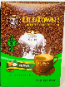 | 60元/盒
8 | 旧街场3合1原味白咖啡(固体饮料)304g | 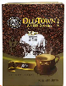 | 60元/盒
9 | 铭咖啡巴西风味速溶咖啡饮料 | 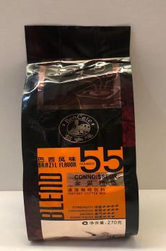 | 50元/袋
10 | 意式拼配G 454克*袋 | 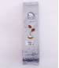 | 80元/袋
11 | 雀巢咖啡速溶原味30条 450g | 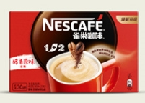 | 60元/盒
12 | 雀巢咖啡1+2特浓即溶咖啡饮品 | 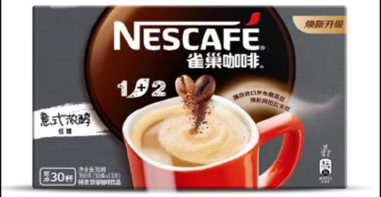 | 60元/盒
13 | 丽芝士芝心棒奶酪味夹心卷(注心饼干)180g | 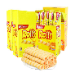 | 20元/盒
14 | 卡尔顿散装糕点（每公斤） | 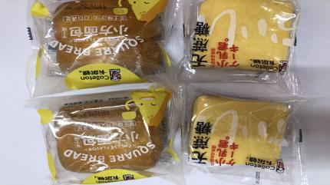 | 80元/公斤
15 | 嘉士利散装饼干（每公斤） | 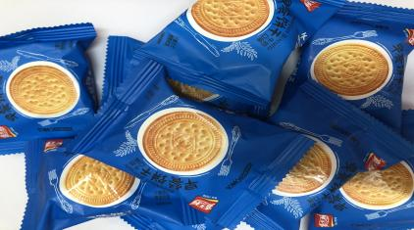 | 35元/公斤
16 | 精益珍散装沙琪玛（每公斤） | 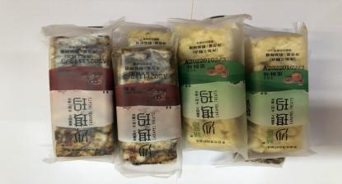 | 50元/公斤
17 | 达利园散装  （每公斤） | 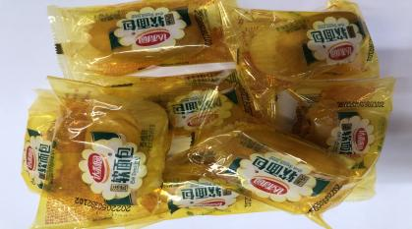 | 45元/公斤
18 | 港荣散装蒸蛋糕  （每公斤） | 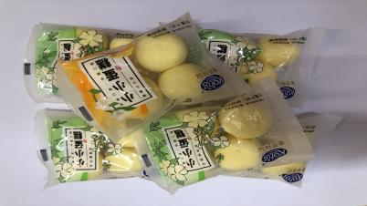 | 65元/公斤
19 | 常盛糕点  （每公斤） | 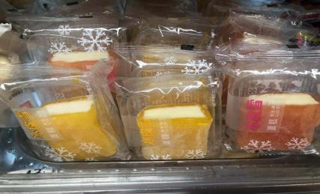 | 60元/公斤
20 | 豪士面包  （每公斤） | 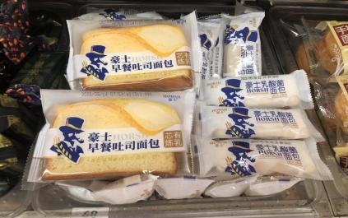 | 40元/公斤
21 | 福多牌猫山王榴莲味蛋糕 | 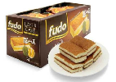 | 40元/盒
22 | 福多牌提拉米苏味蛋糕 | 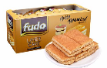 | 40元/盒
23 | 心相印云感柔肤纸面巾(家庭装)18包 | 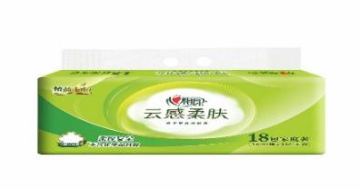 | 60元/盒
24 | 珍爱绿茶祛油洁面湿巾80抽 | 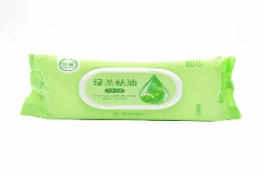 | 20元/盒
25 | 美丽雅加厚型鞋套100只 | 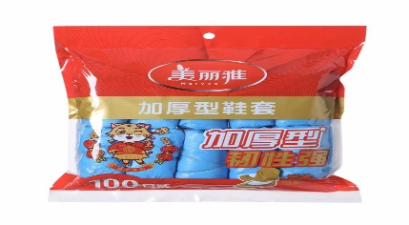 | 30元/盒
26 | 美丽雅特惠装纸杯 | 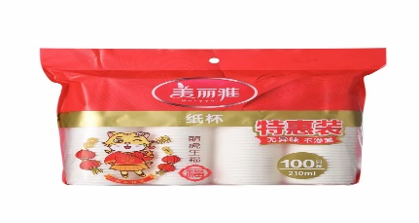 | 26元/盒
27 | 美丽雅闪电胶棉地拖 | 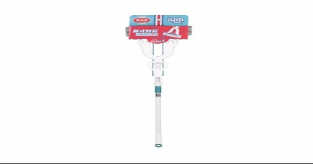 | 100元/把
28 | 家欣组合庭扫JX-6773 | 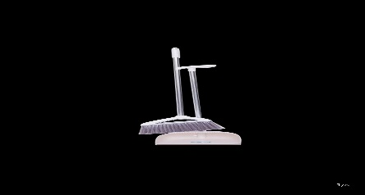 | 50元/套
29 | 鑫峰背心型垃圾袋30个*3卷 | 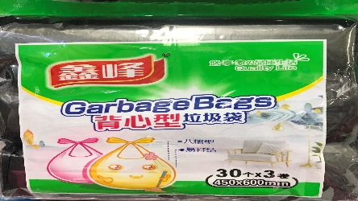 | 25元/盒
30 | 茶花CH-B套袋纸篓(Φ24CM) | 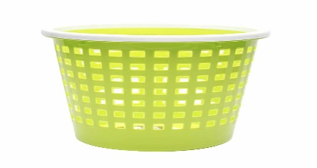 | 25元/个
31 | 野藤特优枸杞 | 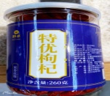 | 80元/盒
32 | 佰花汇柠檬片50g | 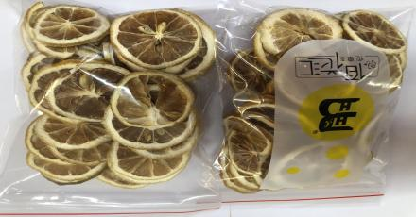 | 20元/包
33 | 爽心枸杞决明子茶168g | 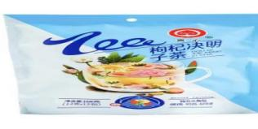 | 40元/盒
34 | 爽心胎菊 | 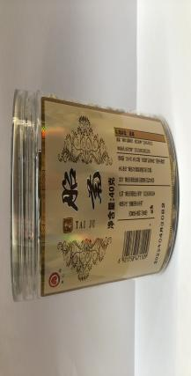 | 40元/盒
35 | 每日坚果 | 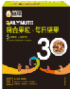 | 130元/盒
36 | 蒙牛特仑苏有机纯牛奶 | 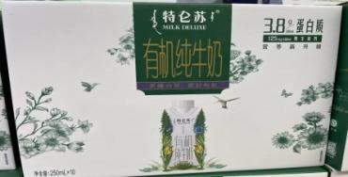 | 90元/盒
37 | 伊利金典有机A2β-酪蛋白纯牛奶 | 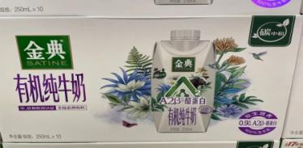 | 90元/盒

附件三

投标承诺书

本单位____________________承诺严格落实重庆市政府相关工作部署，遵守《中华人民共和国传染病防治法》及《关于进一步加强重庆主城九区新型冠状病毒感染的肺炎疫情防控工作的紧急通知》相关要求。本单位于 年 月 日参加_________________ 项目的开标活动。本单位承诺在开标过程中做到以下几点：
1．参与投标人员积极配合交易场所工作人员进行体温检测和人员信息登记。不符合防控管理要求的人员，不进入开标场所。
2．参加投标人员自觉做好个人防护，全程佩戴口罩，听从交易场所工作人员的引导。
3．本单位所派投标人员 （姓名）， （身份证号码）， （联系电话），在 （省、市）居住，非中高风险地区返渝人员，非与疾控中心确诊者有密切接触人员，非重庆本地居民有可疑症状人员，目前身体状况良好。
4．本单位保证做好投标前期的各项准备工作，提前到达开标区域，避免因工作疏忽导致时间拖延，造成人员聚集。
5．开标活动结束后，本单位人员迅速离场，不逗留。
6. 如果所派人员出现疫情防控要求需留观、隔离的，由投标人自行负责，视为放弃派员参加。
7.我已经了解《中华人民共和国传染病防治法》《中华人民共和国刑法》等法律法规要求个人须承担的义务和责任。我承诺不瞒报、不谎报实际情况，必要时按照规定进行医学治疗和隔离观察，做好个人防护和卫生，不影响到旁人。如有违反，我自愿承担法律责任，接受学校相关处罚。
承诺人（公章）：
年 月 日

附件四
校外人员进入校园疫情防控工作要求
一、进校人员工作要求
1.必须持48小时内有效核酸检测报告；
2.入校人员必须14天未离渝备查；
3. 入校人员必须持健康码、行程码绿码。
二、校外人员自主预约流程
第一步：搜索“重庆城市管理职业学院”微信公众号，点击关注，在主页下方“微服务”中“入校预约”处进行预约登记。
第二步：逐一准确填写登记项目（部分重要信息填写提示：预约的员工填：李昌骏 ；来访事由填写：参与分散采购投标；其余信息如实填写）。
第三步：校内联系单位负责预约审核的工作人员通过企业微信进行审核，审核通过后，系统会自动以短信形式发送“预约成功”提示至预约人员手机。
第四步：预约人员进校时，点开短信中的链接（二维码）供门岗安保人员扫码核验。
第五步：预约人员出校时需再次出示二维码，由门岗安保人员扫码进行离校登记。

